Buenos Aires, 7 de abril de 2017.

CONVOCATORIA

En un todo con las disposiciones legales vigentes y las normas estatutarias, el Consejo Directivo de la Asociación de Industriales Metalúrgicos de la República Argentina (“ADIMRA”), convoca a los Asociados de la entidad a la ASAMBLEA GENERAL ORDINARIA que se realizará el día jueves 27 de abril de 2017, a las 15,30 horas, en el Salón Multimedia de la sede social, calle Adolfo Alsina Nº 1609, piso 1º, Capital Federal, para tratar el siguiente

ORDEN DEL DÍA

- Designación de dos (2) asambleístas para firmar el Acta juntamente con los señores Presidente y Secretario General (Art. 77, inc. g);

- Consideración de la Memoria, Balance General, Inventario, Cuenta de Ingresos y Egresos e Informe de la Comisión Revisora de Cuentas, correspondientes al 112º Ejercicio comprendido desde el 1º de Enero al 31 de Diciembre de 2016 (Art. 77, inc. a);

- Consideración del Presupuesto de Gastos y Recursos para el 113º Ejercicio, comprendido entre el 1º de Enero y el 31 de Diciembre de 2017 (Art. 77, inc. a);

- Establecer el monto de las cuotas fijas que deban abonar los socios y en su caso, el de las contribuciones extraordinarias que deban efectuar los mismos para el mejor cumplimiento de los objetivos sociales o para afrontar necesidades de la Asociación (Art.77. inc.e).
- Designación de una Comisión Escrutadora integrada por cinco (5) miembros, para recibir los votos y verificar el escrutinio (Art. 77, inc. d y Art. 80°):
- Renovación del Consejo Directivo (Art. 33; Art. 77, inc. b y c Art. 79, Art. 30°, Art. 53° y Art. 54) con la elección de:
- Presidente de la Entidad, por dos años, en reemplazo del Ing. Gerardo Venutolo, por terminación de mandato.
- Doce (12) Vocales Titulares, por dos años, en reemplazo de los señores: Arq. Mirta Fuks; Sr. Higinio Ridolfi; Sr. Mario Rossi; Sr. José Luis Cintolo; Sr. Juan Carlos Frautschi, Dr. Juan Carlos Lascurain, Sr. Orlando Castellani, Sr. Carlos Garrera, Sr. Juan Carfagna, Mariano Hiebra, Ing. Claudio Scian y Juan Fernando Torresi por terminación de mandato.
- Seis (6) Vocales Suplentes, por dos años, en reemplazo de los señores: Ing. Jorge Scian; Lic. Roberto Lahera; Cont. Oscar Martínez; Sr. Lino Gazzotto; Ing. José Luis Froján y Marcelo Koblecovsky por terminación de mandato.
- Designación de los Vocales Titulares y Suplentes que representan a los Socios Activos Colectivos.
- Renovación de la Comisión Revisora de Cuentas con la elección de:
e1) Tres (3) Revisores de Cuentas Titulares, por un año, en reemplazo de los señores: Dr. Marcelo Ferrando; Ing. Omar Berrocal y Arq. Claudio Speranza, por terminación de mandato.
e2) Tres (3) Revisores de Cuentas Suplentes, por un año, en reemplazo de: Lic. Ivana Taborda, Sr. Norberto Mansilla, Sr. Horacio Ballester, por terminación de mandato.
- Renovación del Tribunal de Disciplina y Etica, con la elección:
f1) Tres (3) Miembros Titulares del Tribunal de Disciplina y Ética, por dos años, en reemplazo de los señores: Sr. Israel Mahler, Sr. Norberto Ticca, Sr. Julio Rodríguez.
f2) Tres (3) Miembros Suplentes del Tribunal de Disciplina y Ética, por dos años, en reemplazo de los señores: Sr. Ezequiel Bartoli, Sr. Jorge Medica, Sr. Ezequiel Angelillo.
- Renovación del Comité de Encuadramiento, con la elección
g1) Seis (6) Miembros Titulares del Comité de Encuadramiento, por dos años, en reemplazo de los señores: Ing. Sergio Vacca, Sr. Higinio Ridolfi, Ing. Javier Prieto, Lic. Nora Resnik, Cdor. Andrés Ferrero y Lic. Pedro Neiling
g2) Seis (6) Miembros Suplentes del Comité de Encuadramiento, por dos años, en reemplazo de los señores: Sr. Juan Pablo Frund, Srta. María Victoria González, Sr. Federico Díaz Rapisarda, Dr. Carlos Capisano, Lic. Emilio Etchegorry, Ing. Hugo Monté.
7) Consejeros Eméritos

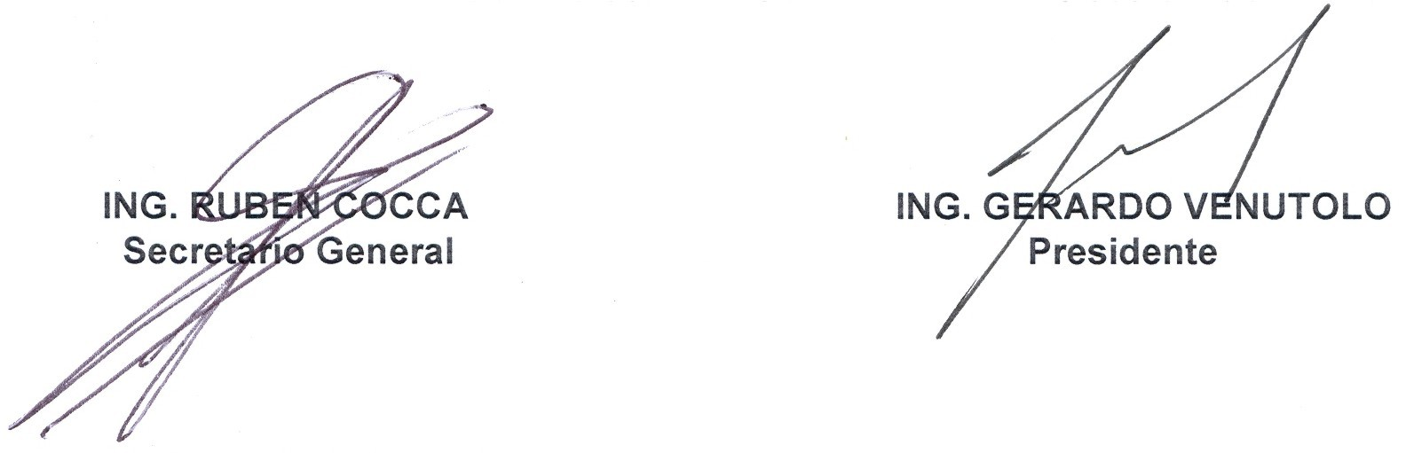

ING. RUBEN COCCA ING. GERARDO VENUTOLO
Secretario General Presidente

Nota : del Estatuto de la Entidad:
"Artículo 68. Todos los socios de la Asociación deberán ser citados a la Asamblea, pero a los efectos del quórum sólo se computará la presencia de los socios activos colectivos e individuales con derecho a voto. Para ejercer este derecho será preciso tener una antigüedad de seis meses como socio activo y estar al día en los pagos a la Asociación"
“Artículo 70º. Tres días hábiles antes de la celebración de una Asamblea se podrán en exhibición en la sede de la Asociación un ejemplar del padrón de socios activos con derecho a voto. Los socios excluidos de este padrón por estar atrasados en sus pagos a la Asociación recuperarán tal derecho si antes de constituirse la Asamblea normalizan su situación.
"Artículo 72°. Las Asambleas se celebrarán el día y hora fijados, siempre que se encuentren presentes la mitad más uno de los socios activos con derecho a voto. Transcurrida media hora después de la fijada en la convocatoria sin lograrse quórum, se celebrará la Asamblea y sus decisiones serán estatutariamente válidas cualquiera sea el número de socios presentes. Las Asambleas podrán pasar a cuarto intermedio y continuar sus deliberaciones el día y hora que ellas mismas fijen, sin necesidad de nueva citación ni de ningún otro requisito y se formará quórum con el número de socios concurrentes.

